**Relatório de Testes**

**Extração Automática de Áreas de Preservação Permanente**

# Introdução

Este relatório descreve procedimentos computacionais para a extração automática de Àreas de Preservação Permanente (APPs) com base em informações contidas na lei no 12.651 e na resolução no 303 da CONAMA (Conselho Nacional do Meio Ambiente), apresentando diferentes casos de teste para cada tipo de APP. As APPs extraídas são:

1. Altitudes superiores a 1800 m;
2. Altas declividades;
3. Lagoas e lagoas;
4. Veredas;
5. Chapadas;
6. Linhas de cumeada.

A lei no 12.651, de 25 de maio de 2012, apresenta descrições para alguns dos tipos de APPs citados como segue:

1. Altitudes superiores a 1800 m - artigo 4º, item X - áreas com altitudes superiores a 1800 m;
2. Altas declividades - artigo 4º, item V - encostas ou partes destas com declividade superior a 45º, equivalente a 100%;
3. Lagos e lagoas - artigo 4º, item II - áreas no entorno de lagos e lagoas, com faixa mínima de: 30 m em zonas urbanas e 100 m em zonas rurais, exceto para corpo d’água com até 20 ha de área, cuja faixa é de 50 m.
4. Veredas - artigo 4º, item XI - faixa mínima de 50 m;
5. Chapadas - artigo 4º, item VIII - faixa mínima de 100 m até a linha de ruptura do relevo no sentido reverso da escarpa.

A resolução no 303 da CONAMA, de 20 de março de 2002, apresenta uma descrição de linhas de cumeada e de suas APPs, assim como mais detalhes a respeito de chapadas. Essas informações são:

1. Linhas de cumeada - artigo 2º, item VII - linha entre os pontos mais altos (picos) de uma sequência de morros ou montanhas, constituindo-se no divisor de águas; artigo 3º, item VI - APP definida pela área delimitada a partir da curva de nível correspondente a dois terços da altura, em relação à base, do pico mais baixo da cumeada, fixando-se à curva de nível para cada segmento da linha de cumeada equivalente a 1000 m.
2. Chapadas - paisagens de topografia plana localizadas acima de 600 m, com declividade média inferior a 10% e superfície superior a 10 ha, terminada de forma abrupta em escarpa. As escarpas definem a linha de ruptura do relevo e são descritas no artigo 2º, item XII, como uma rampa do terreno com inclinação igual ou superior a 45o, equivalente a 100%.

É importante mencionar que a base utilizada para linhas de cumeada é definida pelos pontos que constituem a rede de drenagem ou regiões de planície, sendo que neste trabalho as planícies foram consideradas como regiões planas com declividade inferior a 10%, aproximadamente 6º, com área maior do que 10 ha, pois não há uma descrição de planícies na lei no 12.651 nem na resolução no 303 da CONAMA.

Os dados de entrada utilizados para a extração das APPs de altitudes superiores a 1800 m, altas declividades e chapadas são dados de topografia em grade regular do SRTM (Shuttle Radar Topography Mission) com resolução de 90 m. Para lagos, lagoas e veredas foram utilizados polígonos representativos dos mesmos e para linhas de cumeada foram utilizados dados topográficos de uma grade regular interpolada a partir de curvas de nível.

Todos os programas contendo os procedimentos computacionais foram desenvolvidos com a linguagem de programação C++ utilizando a biblioteca Terralib do INPE.

# Casos de Teste

# Altitudes superiores a 1800 m

Os pontos da grade de topografia com valores de elevação maiores que 1800 m são definidos como regiões de APP. A figura 1 exibe duas regiões que contêm vários pontos com elevação superior a 1800 m (vermelho), onde as regiões claras são mais altas. As regiões destacadas indicam a localização do pico da Bandeira com 2892 m entre MG e ES (esquerda) e o pico das Agulhas Negras com 2792 m no RJ (direita).

Figura 1 - APPs para altitudes superiores a 1800 m

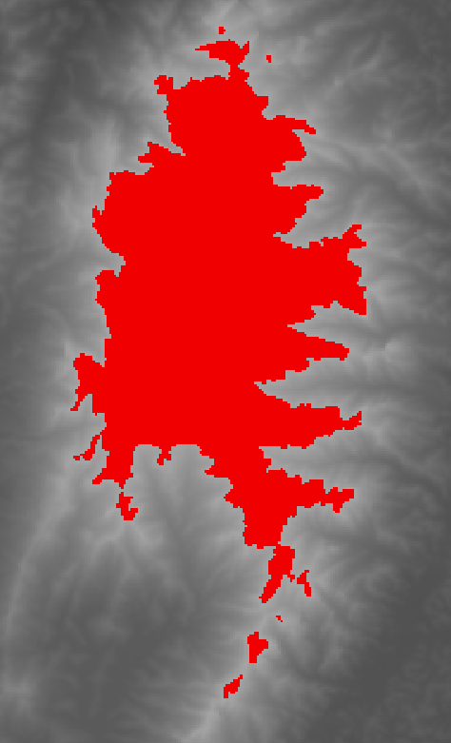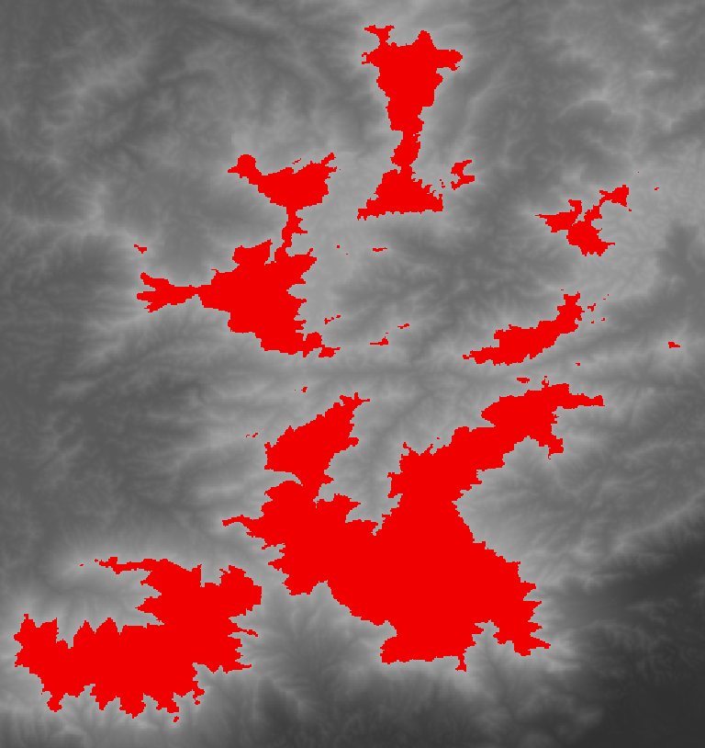

# Altas declividades

Os pontos da grade de topografia com valores de declividade superiores a 45o são definidos como regiões da APP. A figura 2 exibe duas regiões que contêm vários pontos com declividade superior a 45º (vermelho), onde as regiões claras são mais altas e escuras são mais baixas.

A região destacada na figura da esquerda exibe a localização da Serra Geral que é um divisor de águas no estado de SC separando as bacias do Uruguai (região clara à esquerda) e do Sudeste (região escura à direita). Praticamente toda a extensão da Serra Geral é considerada como região de APP por apresentar alta declividade.

Já a figura da direita exibe uma região próxima ao Parque Nacional da Chapada Diamantina na Bahia onde está localizado o rio Paraguaçu. A APP se estende pelas encostas das formações de relevo mais altas (regiões claras) e mais baixas (regiões escuras).

Figura 2 - APP para regiões com declividade superior a 45o

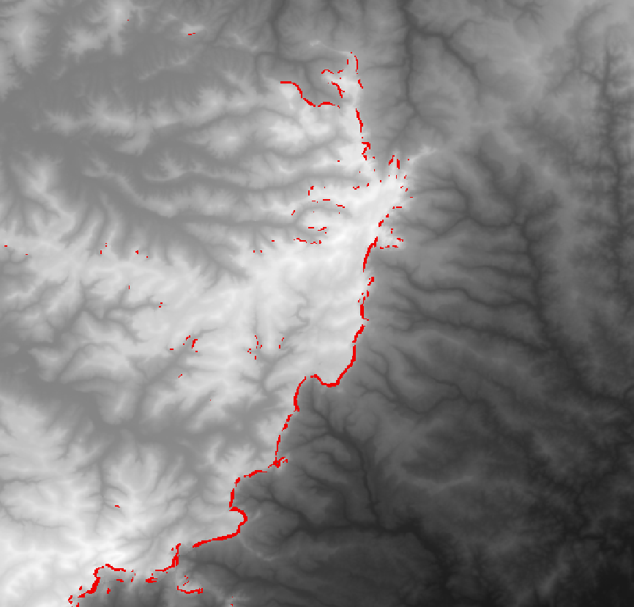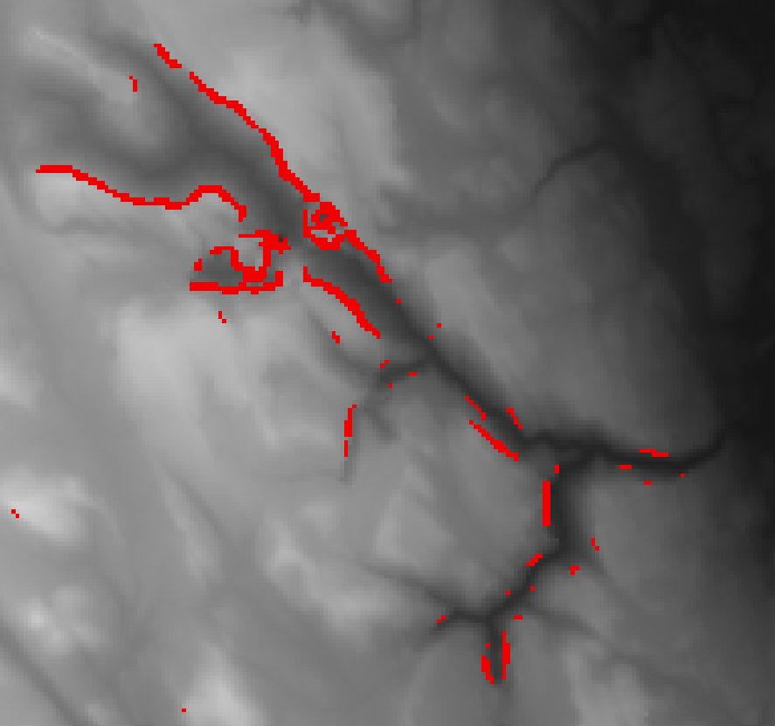

# Lagos e Lagoas

Os lagos e/ou lagoas ilustrados a seguir são representados por polígonos, sendo que ao redor dos polígonos foram gerados buffers determinando as APPs. A figura 3 exibe uma região de 30 m (azul) ao redor da lagoa Santa que está situado em uma zona urbana no município de Lagoa Santa – MG.

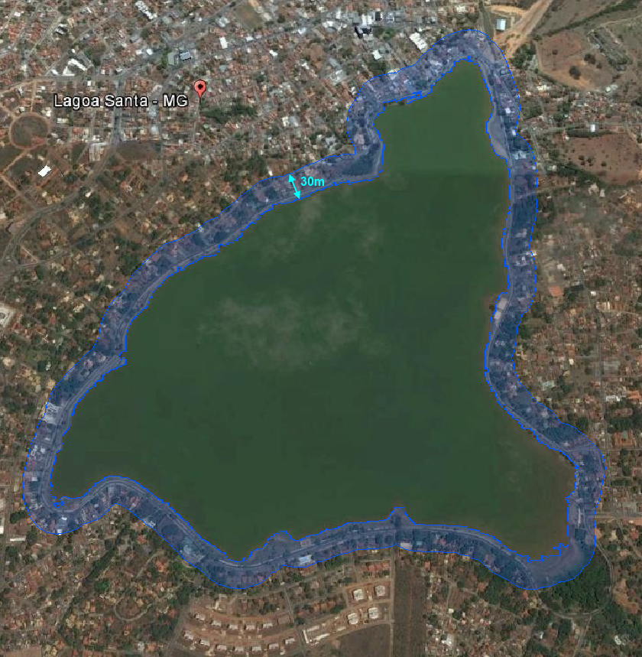

Figura 3 - Buffer de 30 m para zona urbana

Na figura 4, o buffer representa uma região de 100 m (azul) ao redor da lagoa da Barra Velha com área maior do que 20 ha e situada em uma zona rural próxima ao Balneário do Rincão em SC.

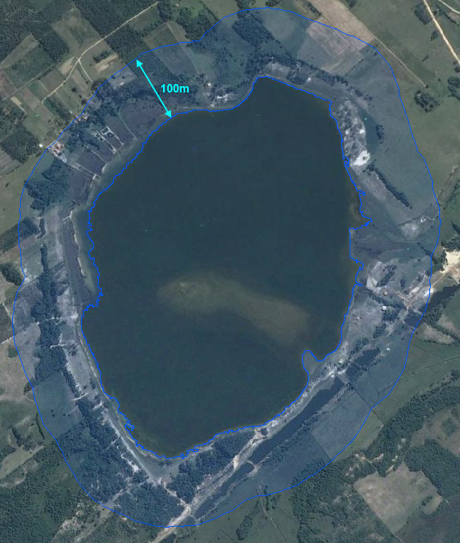

Figura 4 - Buffer de 100 m para zona rural

# Veredas

As veredas ilustradas a seguir são representadas por polígonos, sendo que ao redor dos polígonos foram gerados buffers determinando as APPs. A figura 5 exibe uma região de 50 m (verde claro) ao redor de uma vereda localizada na fazenda Cantagalo situada na bacia do Guariroba em Campo Grande - MS.

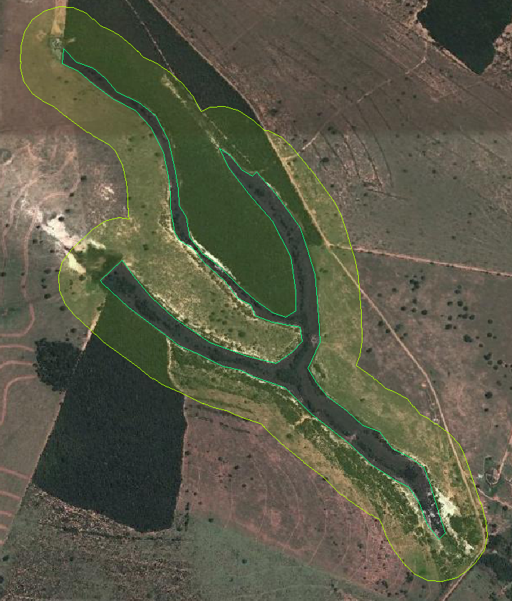

Figura 5 - Polígono de uma região de vereda (verde) e buffer da APP (verde claro)

# Chapadas

O procedimento para gerar APPs de chapadas utiliza a topografia em grade regular e, primeiramente, detecta os pontos que definem escarpas, pois são os pontos que representam a linha de ruptura do relevo. Em seguida, com os pontos de escarpas identificados, é realizada uma busca ao redor de cada ponto de escarpa até uma determinada distância para verificar se é encontrada uma região de chapada nas proximidades da escarpa, sendo que neste trabalho foi considerada uma distância de 500 m. Caso seja encontrada uma região de chapada, todo ponto ao redor do ponto da escarpa com valor de elevação mais alto é considerado como parte da região de APP da chapada, pois esses pontos estão no sentido reverso da escarpa.

As figuras 6 e 7 exibem a topografia em grade regular (tons de cinza) e as regiões de chapada, ou seja, regiões localizadas em altitudes acima de 600 m e com declividade média inferior a 10% (amarelo) com as escarpas nas suas proximidades (vermelho). As APPs são indicadas pelos pontos ao redor das escarpas (ciano) no sentido da região da chapada. A figura 6 apresenta parte da chapada dos Guimarães localizada no Mato Grosso e a figura 7 exibe parte da chapada dos Veadeiros localizada em Goiás.

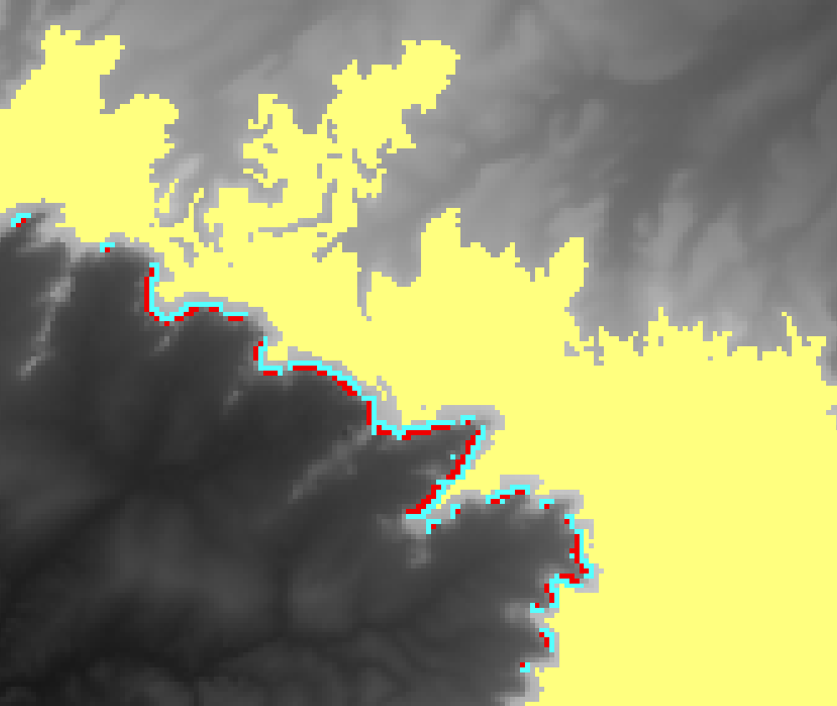

Figura 6 - APP (ciano) para a chapada dos Guimarães - MT

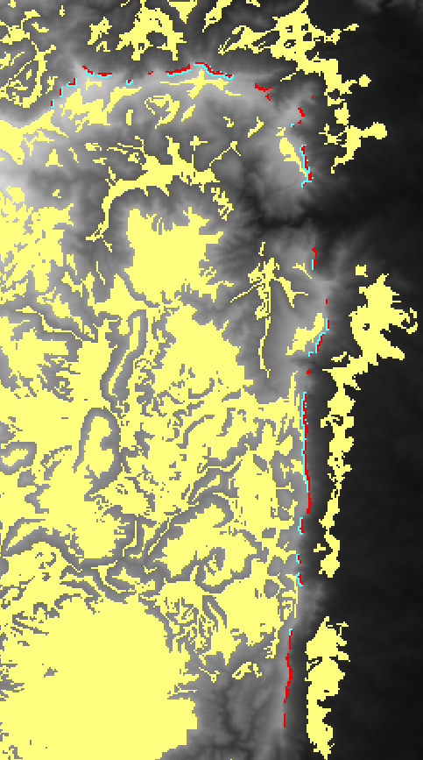

Figura 7 - APP (ciano) para a chapada dos Veadeiros - GO

1. **Linhas de cumeada**

A primeira etapa para definir as linhas de cumeada é detectar todos os picos existentes no terreno, os quais são obtidos a partir da grade regular (Leonardi, 2010). Em seguida, as linhas de cumeada são definidas a partir de um pico considerado como ponto inicial da linha de cumeada que é então conectado a outro pico caso não exista uma drenagem entre eles e ambos estejam localizados no interior de curvas de nível fechadas (para evitar pontos de sela). Outras duas condições também verificadas são se os picos estão localizados em um buffer com distância pré-definida calculado em relação aos divisores de água (dados pela delimitação de bacias hidrográficas) e se estão distantes um do outro por um valor de distância dado como parâmetro, onde neste trabalho foi utilizada a distância de 500 m entre os picos.

Assim, a partir de cada último pico processado, outros picos são incorporados à linha de cumeada caso atendam aos critérios estabelecidos de modo que a linha de cumeada é então definida pelos pontos que formam os divisores de água, onde esses pontos são selecionados de acordo com uma verificação em relação aos pontos de grade dos segmentos de Bresenham existentes entre os picos na sequência da linha de cumeada. Dessa forma, alguns dos pontos dos polígonos das sub-bacias que formam os divisores de água são então utilizados para definir a linha de cumeada.

A figura 8 apresenta a topografia de uma região de São José dos Campos – SP (Leonardi, 2010) em grade regular com resolução de 10 m (tons de cinza) juntamente com curvas de nível também variando em 10 m (branco). Os picos que formam a linhas de cumeada (verde) são conectados pela linha de cumeada gerada automaticamente (magenta), muito próxima da linha de cumeada traçada pelo especialista (ciano). Existe também um ponto de sela (vermelho) que não é utilizado no procedimento. A rede de drenagem (azul) foi obtida de um limiar de drenagem acumulada igual a 50000 m2 (azul) e foi utilizado um buffer de 10 m (verde claro) na delimitação das sub-bacias (amarelo).

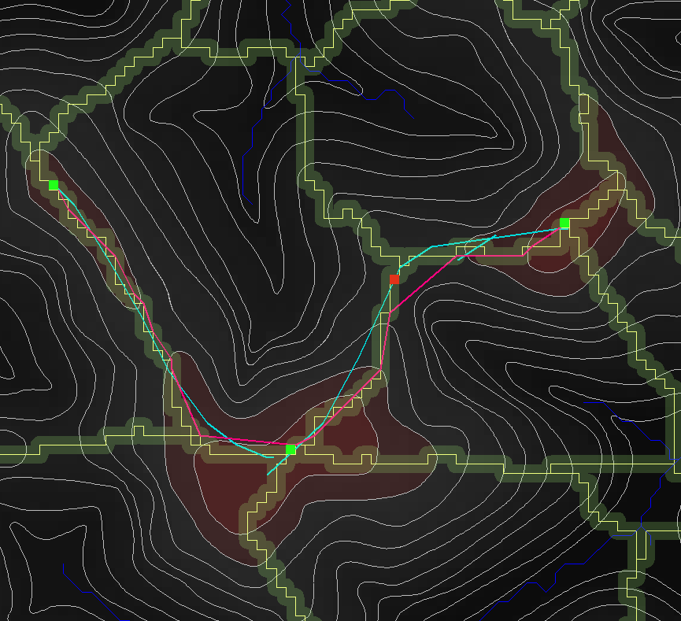

Figura 8 - Linha de cumeada (magenta) entre picos (verde)

A região da APP da linha de cumeada considera o valor de elevação do terço superior do pico mais baixo como valor base para cada segmento de 1000 m calculados pelas distâncias em três dimensões dentre os pontos da linha de cumeada. A figura 9 mostra a região de APP dada pelos terços superiores considerando todos os picos isoladamente (bege) e a APP estendida (verde escuro) para a linha de cumeada dada pelo terço do pico mais baixo. Esta linha de cumeada apresenta um comprimento total de 821,17 m (seta verde claro).

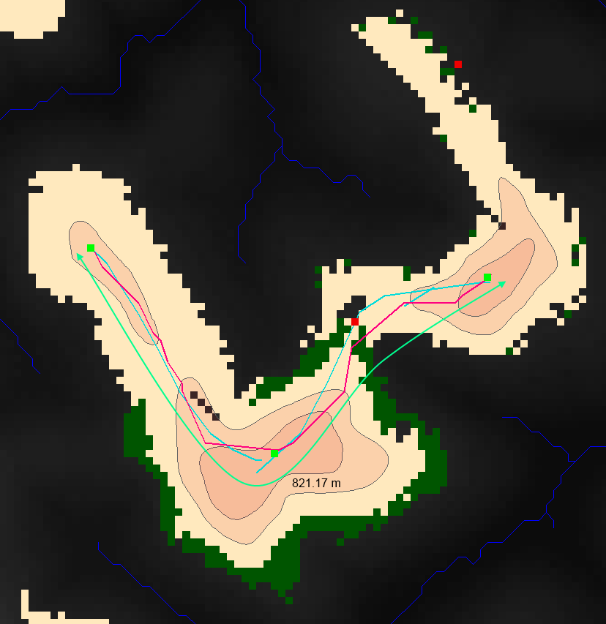

Figura 9 - APP estendida (verde escuro) para linha de cumeada (magenta)

Como outro exemplo, a figura 10 exibe uma região onde as APPs foram estendidas para diferentes segmentos da linha de cumeada (verdes escuro e claro), pois o comprimento total excede o valor de 1000 m. Neste exemplo, existe um trecho de planície (marrom) que inclui a rede de drenagem (azul).

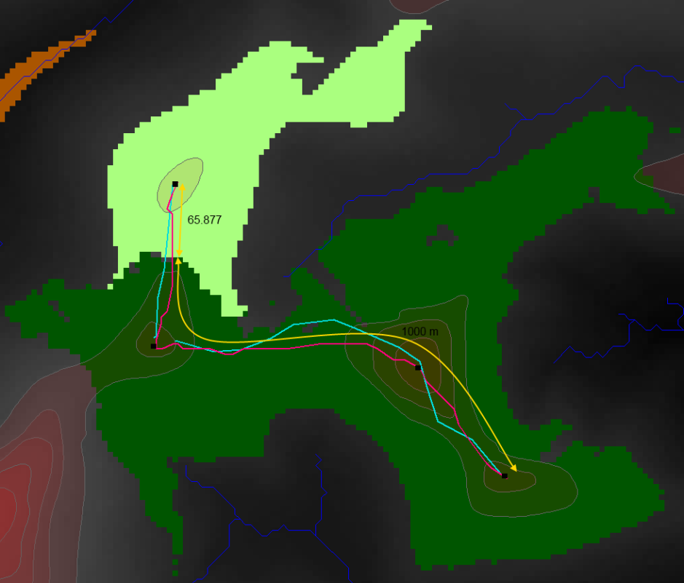

Figura 10 - APP estendidas (verdes escuro e claro) considerando valores de base para cada segmento

**Referências**

Leonardi, S. S. Uma ferramenta computacional para delimitação automática de áreas de preservação permanente em topos de morros e montanhas. Dissertação de mestrado. Instituto Nacional de Pesquisas Espaciais – INPE. São José dos Campos, SP, 2010.

Lima, S. S., Damasceno Junior, G. A. Florística em vereda da área de proteção ambiental do Guariroba, Campo Grande, Mato Grosso do Sul. Iniciação Científica, Ciências Biológicas, UFMS. Campo Grande, MS, 2009.